照明系统的节能改造方案
原建筑未能充分考虑节能措施。内部电气设备仍采用传统设施，改造设计采用智能照明控制系统和不同类型的节能灯具，如LED光源、导光管照明等不同造型的灯具，提高照明效率。
以LED光源替代传统白炽灯光源，具有以下优势：
（1）电压：LED使用低压电源，供电电压在1.8-3.6V之间，根据产品不同而异，所以它是一个比使用高压电源更安全的电源，特别适用于公共场所。
（2）效能：消耗能量较同光效的白炽灯减少80%。
（3）稳定性：理论上可以点亮10万小时。
（4）光衰：随着科技的进步，光衰越来越小。现在普通LED灯在一千小时以内的光衰已经可以真正控制在5%以内，即使超过一千小时以后，光衰也很小。
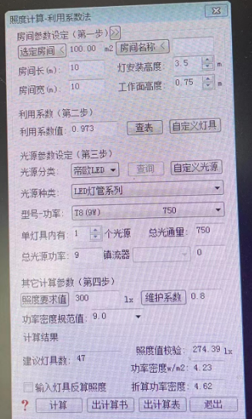
（5）环保：无辐射，无污染，真真正正的环保材料。
通过使用利用系数法的照度计算，选用帝欧LED光源，经计算获知，将照明灯具更换为LED节能灯具，要求平均照度300LX，实际计算平均照度值为274.39LX，符合规范照度要求；使用普通灯具照明要求功率密度不大于9.0W/m²，采用LED节能灯具的功率密度仅为4.23W/m²，功率密度降低了4.77W/m²，节能效果显著。

